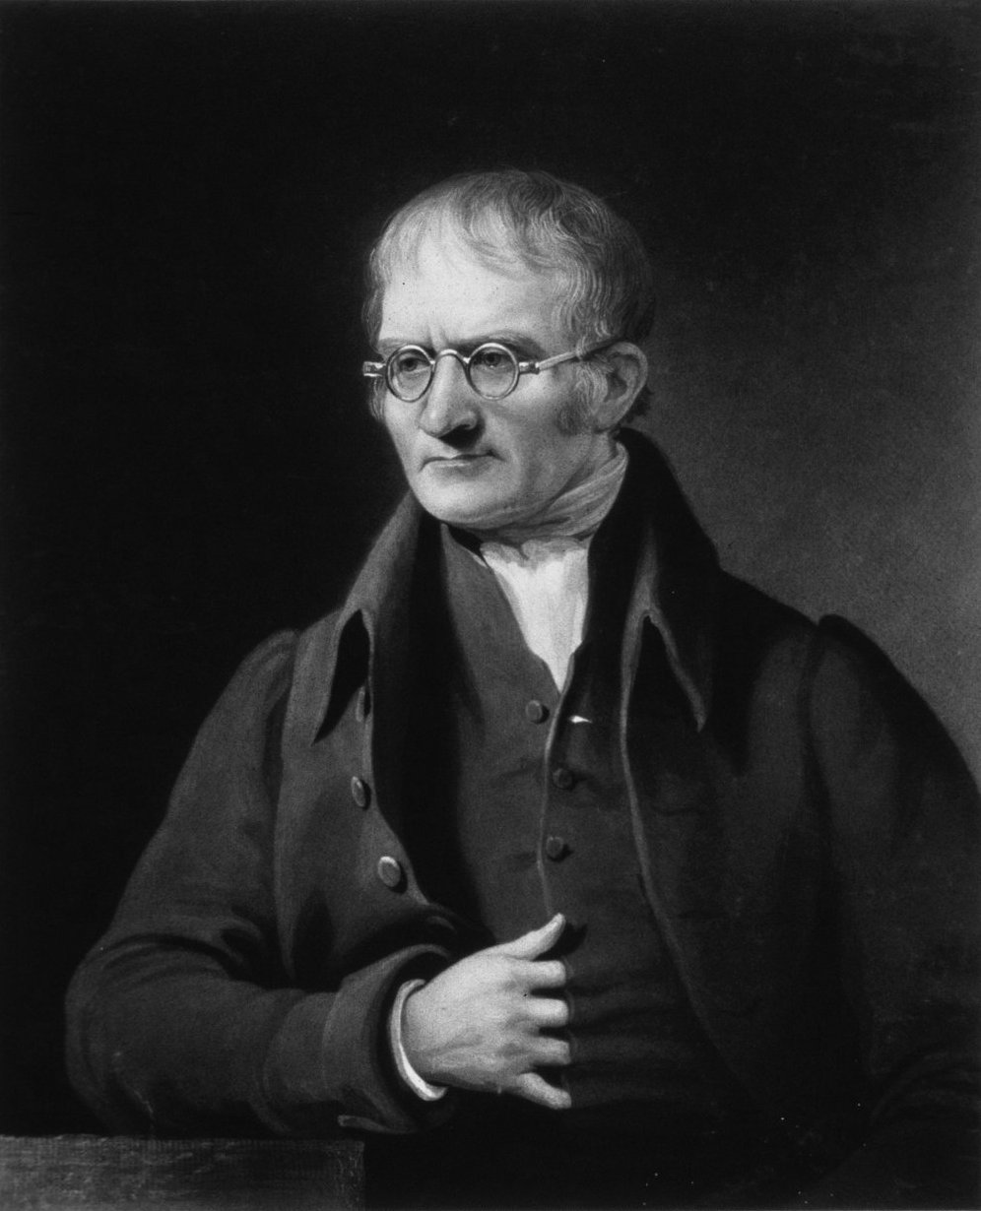
Dalton Pays

Né : 6 Septembre 1766
Décès : 27 Juillet 1844
Découverte :
Théorie Atomique

